1- instalar ubuntu 20.04 en la maquina servidor del laboratorio

2- instalar el motor de Docker y Docker Compose, para ello seguimos los pasos de la documentación oficial: https://docs.docker.com/engine/install/ubuntu/
Docker: Ubuntu
---------

# Actualiza los repos

sudo apt-get update

# Instala utilidades

sudo apt-get install \
apt-transport-https \
ca-certificates \
curl \
gnupg \
lsb-release

# Agregar el gpg

curl -fsSL https://download.docker.com/linux/ubuntu/gpg | sudo gpg --dearmor -o /usr/share/keyrings/docker-archive-keyring.gpg

# Agregar el repo

echo \
"deb [arch=amd64 signed-by=/usr/share/keyrings/docker-archive-keyring.gpg] https://download.docker.com/linux/ubuntu \
$(lsb_release -cs) stable" | sudo tee /etc/apt/sources.list.d/docker.list > /dev/null

# Actualizar de nuevo

sudo apt-get update

# Instalar docker

sudo apt-get install docker-ce docker-ce-cli containerd.io
# Iniciarlo con el sistema

sudo systemctl enable docker

# Agregar usuario al grupo docker

whoami # Saber el nombre de tu usuario
sudo usermod -aG docker nombre_de_salida_en_whoami

# Salir de la sesión
exit

# Iniciar de nuevo con el usuario y probar

docker run hello-world

- Docker Compose: https://docs.docker.com/compose/install/

- paso 1: sudo curl -L "https://github.com/docker/compose/releases/download/1.29.2/docker-compose-$(uname -s)-$(uname -m)" -o /usr/local/bin/docker-compose

- paso 2: sudo chmod +x /usr/local/bin/docker-compose

3- clonar el github con el proyecto
https://github.com/hpereirab/TFG-PILOTO

4- pegar los archivos del repositorio donde queramos tener el base del proyecto, por ejemplo en el home del usuario que hará de servidor.

5- Generaremos la imagen de los ubuntu de los laboratorios.

Para realizar esto nos vamos a la carpeta /ubuntu del proyecto y una vez dentro ejecutamos el siguiente comando:

docker build --rm -t "lab/ubuntu:bionic" .

Esto tardará un rato pero generará una imagen de ubuntu con todo lo necesario para los puestos.

Los ubuntu tienen un usuario por defecto de nombre “ubuntu” y contraseña “ubuntu”, la clave de root de los contenedores ubuntu es “linux”, la necesitarán para instalar el XAMPP y el Wordpress.

6- iniciar el laboratorio ejecutando el script “sh levantar_entorno.sh”

La primera vez tardará bastante ya que tiene que descargarse todas las imágenes pero luego tardará muy poco.al acabar verás algo como en el video de ejemplo de la carpeta videos.

7- Entrar a guacamole y crear los usuarios de los alumnos

Si escribimos en el navegador “localhost” ya deberíamos de ver la página de guacamole, para que el resto de equipos puedan conectarse el servidor debe permitir conexiones con su ip por el puerto 80 para que los alumnos puedan conectarse, la forma de conectarse debería ser por la ip del servidor, salvo que se levante un dominio o se declare en la red un dns que redirija a la ip de esa máquina.

Para entrar se usarán las credenciales “guacadmin/guacadmin” que son las que figuran por defecto en todas las instalaciones.

Y siguiendo los pasos del video se crearán las conexiones con cada uno de los “equipos virtuales” (de lab1 a lab25)

Parámetros a introducir:

Nombre | laboratorio_XX
Nombre de Host | LabX (lab1-lab25)
Puerto | 5900
Usuario | ubuntu
Contraseña | ubuntu

para las sucesivas conexiones se puede optar por “clonar” una conexión existente y cambiar los parámetros “nombre” y “nombre de host”, lo que agilizará el proceso.

Luego se crearán los usuarios de los alumnos como decidas, por ejemplo alumno1 a alumno25 y se les asignará una conexión tal y como figura en el video manual. El único cuidado que hay que tener es asignar a cada número de usuario su conexión, es decir al usuario 1 la conexión 1, etc.

Finalmente podemos probar que la conexión es correcta entrando con las credenciales de alguno de los alumnos y deberíamos de ver algo como esto:

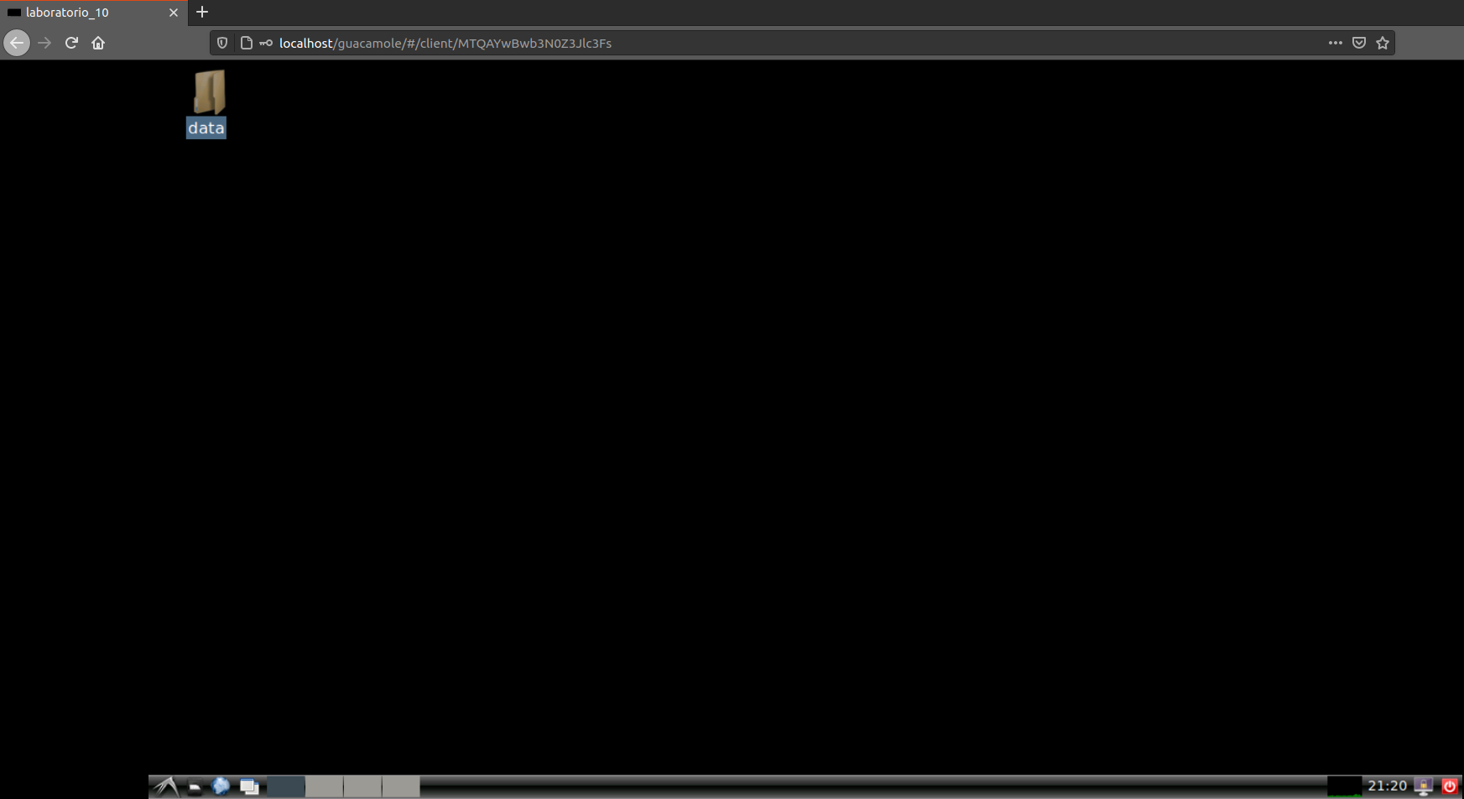

8- Ubicar la práctica

Para que los alumnos tengan acceso a la práctica se debe depositar el contenido en la carpeta lab/data del proyecto, una vez ahí todos disponen en su escritorio de un acceso a la misma tal y como se ve en la imagen anterior.
Suerte!

